Сохраним зоркость: продукты для здоровья глаз

В современной жизни мы вынуждены все чаще напрягать свое зрение. Приходится регулярно использовать гаджеты – ведь теперь многие из нас и учатся, и работают, и развлекаются онлайн. В Международный день офтальмологии вспоминаем, какие витамины, микроэлементы и биологически активные вещества особенно необходимы для поддержания зоркости и из каких продуктов их можно получить.

## Лютеин

Представляет собой пигмент, содержащийся в растениях и влияющий на остроту зрения. Это вещество накапливается в сетчатке и задерживает до 40% вредного ультрафиолетового излучения, попадающего в глаза, а также укрепляет стенки внутриглазных сосудов и улучшает способность видеть в сумерках и темноте. Получить лютеин человек может только с пищей. Наиболее богаты лютеином такие продукты как шпинат и черника, но большие дозы пигмента содержатся также в брокколи, брюссельской капусте, черной смородине, помидорах, моркови, тыкве и кабачках. Усвояемость лютеина повышается при легкой тепловой обработке, поэтому подходящие для этого овощи можно пассеровать, отваривать на пару, слегка обжаривать или запекать.

## Зеаксантин

Зеаксантин – вещество из группы каротиноидов. Как и лютеин, он необходим для правильного функционирования сетчатки глаза. Этот пигмент придает плодам желтую окраску и содержится в продуктах подобного цвета: кукурузе, шафране, паприке, горохе, тыкве, дыне, персиках и манго. Все эти продукты можно употреблять в пищу как в сыром, так и в приготовленном виде: на качество зеаксантина кулинарная обработка существенно не влияет.

## Витамин А и бета-каротин

Витамин А и провитамин бета-каротин отвечают за увлажнение роговицы и являются составной частью пигмента сетчатки глаза. Поэтому один из основных признаков его недостатка – так называемая куриная слепота: состояние, когда человек практически не видит в темноте. Рекордсмены по содержанию витамина А среди продуктов животного происхождения – желток куриного яйца (0,25 мг/2 шт.) и сливочное масло (0,4 мг/100 г). Бета-каротином богаты овощи и фрукты оранжевого цвета, например морковь. Важно помнить, что витамин А относится к жирорастворимым, поэтому салат из моркови лучше заправить небольшим количеством растительного масла или сметаны.

## Витамин Е

Еще один жирорастворимый витамин, который отвечает за внутриглазное давление, предотвращает изменения сетчатки и радужной оболочки. Достаточное количество витамина Е в рационе служит профилактикой развития глазных опухолей. Лучшие источники – пророщенная пшеница (одна столовая ложка измельченных проростков содержит суточную дозу витамина Е), орехи, нерафинированное растительное масло, авокадо и шпинат.

## Цинк

Цинк – микроэлемент, предупреждающий преждевременное старение хрусталика. Без него невозможно полноценное усвоение витаминов А и Е, о которых мы писали выше. В то же время в питании многих людей этого микроэлемента не хватает. Чтобы избежать дефицита, обязательно включайте в рацион кунжут, грецкие и другие орехи, говядину, арахис, бобовые и яйца.

## Омега-3 и омега-6

Полиненасыщенные жирные кислоты омега-3 и омега-6 участвуют в синтезе витамина А из бета-каротина и предотвращают сухость роговицы глаза, а также предупреждают развитие катаракты. Источниками этих незаменимых жирных кислот являются жирная морская рыба (лосось, сельдь, скумбрия), льняное масло, семечки и орехи.

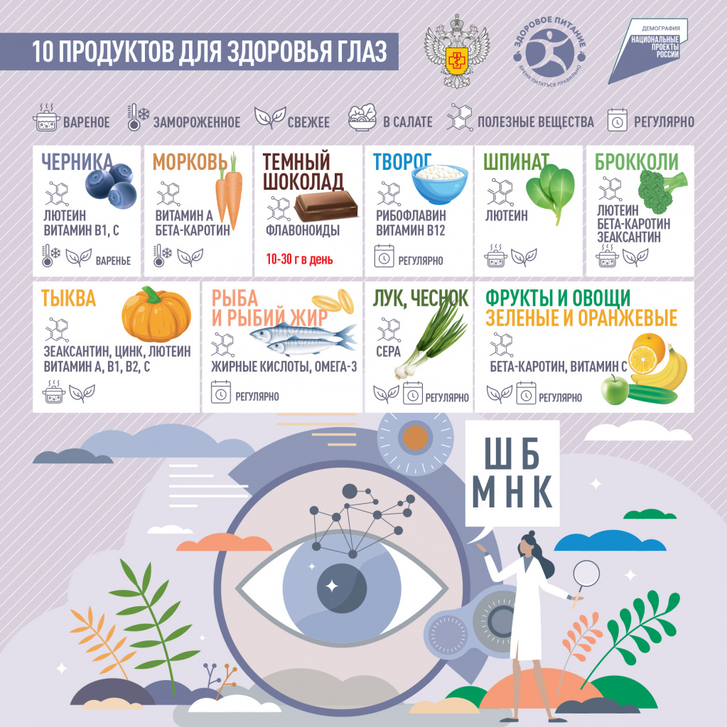

Роспотребнадзор напоминает: кроме здорового рациона, здоровье глаз сохранит ограничение времени использования гаджетов и специальная гимнастика для глаз. Выполняйте ее через каждые 30–45 минут, проведенные за экраном компьютера или смартфона.

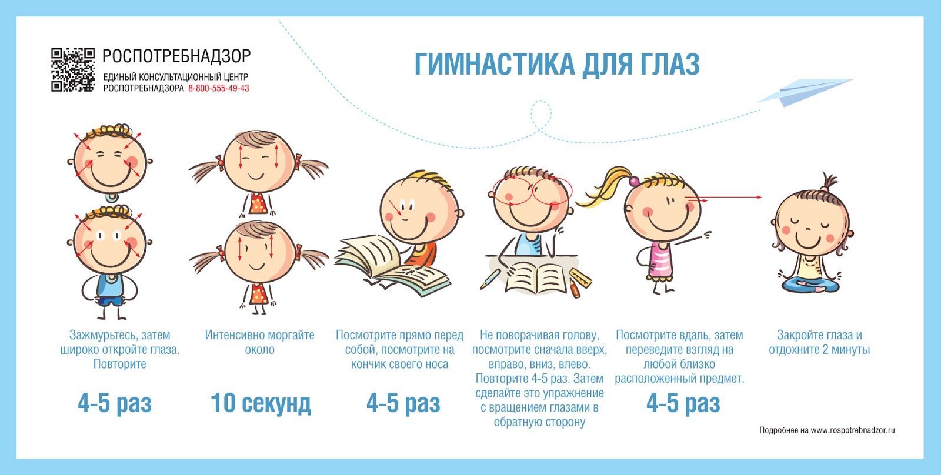[www.здоровое-питание.рф](http://www.xn----8sbehgcimb3cfabqj3b.xn--p1ai/)